EJERCICIOS SCRIPTS (II) – Lucas Cervantes

1.- Escribe un script que pasadas dos cadenas como argumento muestra un mensaje en pantalla indicando si son o no iguales. Además comprueba que el número de parámetros es correcto.
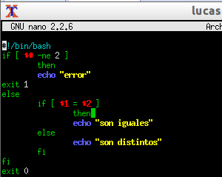

2.- Escribe un script que recibe un argumento (y sólo uno), creando un archivo con el nombre del argumento pasado como parámetro. Después pide por pantalla un nombre nuevo para renombrar el archivo que acabas de crear.
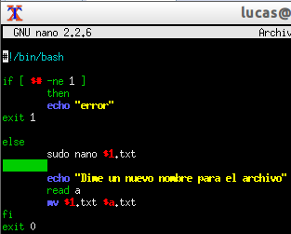

3.- Escribe un script que reciba el nombre de un archivo por parámetro e indique por pantalla el tamaño del mismo.

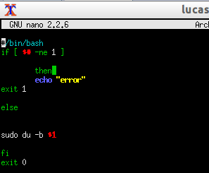

4.- Escribe un script que muestre la tabla de multiplicar del número pasado como argumento.

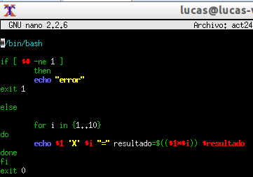

5.- Escribe un script que reciba por parámetro el nombre de un archivo. Si dicho archivo no existe, debe crearlo. Una vez creado pedirá por pantalla que introduzcas de nuevo el nombre del archivo. Si escribes el mismo nombre, el script finaliza indicando que has escrito el mismo nombre, y si no lo es, lo pide indefinidamente hasta que lo escribes correctamente.

